ФЕДЕРАЛЬНАЯ СЛУЖБА ПО НАДЗОРУ В СФЕРЕ ЗАЩИТЫ
ПРАВ ПОТРЕБИТЕЛЕЙ И БЛАГОПОЛУЧИЯ ЧЕЛОВЕКА

ИНФОРМАЦИЯ

О ЗАЩИТЕ ПРАВ ПОТРЕБИТЕЛЕЙ В УСЛОВИЯХ РАСПРОСТРАНЕНИЯ
НОВОГО КОРОНАВИРУСА COVID-19

Федеральная служба по надзору в сфере защиты прав потребителей и благополучия человека сообщает, что в связи с массовым поступлением обращений потребителей по вопросам защиты прав потребителей в условиях распространения нового коронавируса COVID-19 Роспотребнадзором разработан и размещен необходимый справочный материал на сайте Государственного информационного ресурса в сфере защиты прав потребителей.
Памятка "Коронавирус COVID-19: какие права есть у потребителя и как их защитить" (далее - Памятка), содержит ответы на вопросы, рекомендации и образцы заявлений по ситуациям, связанным с отказом потребителей от туристских, транспортных, посреднических и иных услуг, или в связи с невозможностью их получения (оказания со стороны исполнителя услуг) и размещена на ГИР ЗПП в разделе "Справочник потребителя"/"Памятки", в раскрывающейся вкладке "Туристские услуги".

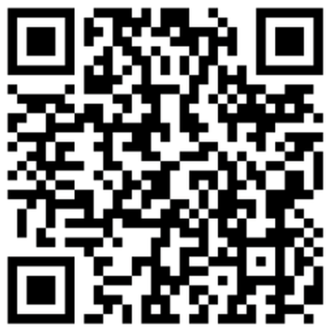

QR-код указанной ссылки на Памятку
QR код "QR - Quick Response - Быстрый Отклик" - это двухмерный штрихкод (бар-код), предоставляющий информацию для быстрого ее распознавания с помощью камеры на мобильном телефоне.
При помощи QR-кода закодирована ссылка на Памятку.
Воспользуйтесь интерактивным содержанием памятки (каждый раздел содержания содержит гиперссылку на нужный раздел памятки) или скачайте ее на свой телефон (персональный компьютер) для детального изучения.

Перечень вопросов, ответы на которые содержатся в Памятке.
Раздел 1. Туристские услуги. Отказ от тура (путевки) за границу.
Раздел 2. Туристские услуги. Отказ от тура (путевки) по России.
Раздел 3. Транспортные услуги. Отказ от авиа- или ж/д-, автоперевозки при поездках за границу.
Раздел 4. Транспортные услуги. Отказ от авиа- или ж/д-, автоперевозки при поездках по России.
Раздел 5. Отказ от гостиничных услуг зарубежных отелей (возвратный и невозвратный тариф).
Раздел 6. Отказ от гостиничных услуг российских отелей и иных мест размещения
Раздел 7. Отказ от услуг онлайн-бронирования (билетов и гостиниц), приобретенных через интернет-платформы (приложения).
Раздел 8. Финансовые услуги. Потеря или снижение дохода заемщика и иные меры поддержки граждан в условиях пандемии коронавируса.
Памятка снабжена образцами заявлений для их оперативной подготовки и подачи исполнителям услуг.
Обращаем внимание, что при решении вопроса о возврате платы за неоказанные услуги по причине принятия мер ограничительного характера (самоизоляция, приостановление работы предприятий и организаций в целях борьбы с распространением коронавирусной инфекции) целесообразно в каждом случае:
1. Рассматривать встречное предложение исполнителя услуг;
2. По возможности стараться урегулировать спор в досудебном порядке.
В случае же рассмотрения требований, связанных с существенным изменением обстоятельств следует иметь в виду, что в соответствии с положениями пункта 3 статьи 451 Гражданского кодекса Российской Федерации при расторжении договора вследствие существенно изменившихся обстоятельств суд по требованию любой из сторон определяет последствия расторжения договора, исходя из необходимости справедливого распределения между сторонами расходов, понесенных ими в связи с исполнением этого договора.
Кроме того, для оперативного информирования населения о распространении коронавируса в стране Правительством Российской Федерации создан ресурс стопкоронавирус.рф, на котором размещены актуальные рекомендации гражданам.
Также на сайте Роспотребнадзора представлена и обновляется в ежедневном режиме подробная информация, касающаяся угрозы безопасности здоровью потребителей в связи с распространением короновируса.

